
หน่วยการเรียนรู้อิงมาตรฐานตามแนวทาง Backward Design

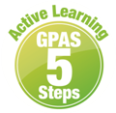

หน่วยการเรียนรู้ที่ 5 การบริหารจิตและเจริญปัญญา
รหัส-ชื่อรายวิชา ส 111 กลุ่มสาระการเรียนรู้ สังคมศึกษา ศาสนา และวัฒนธรรม
: ศาสนา ศีลธรรม จริยธรรม
ชั้น ประถมศึกษาปีที่ 1 ภาคเรียนที่ 1 เวลาเรียน 2 ชั่วโมง
ผู้สอน โรงเรียน

ขั้นที่ 1 กำหนดเป้าหมายหลักของการเรียนรู้


มาตรฐานการเรียนรู้และตัวชี้วัด

มาตรฐานการเรียนรู้
มาตรฐาน ส 1.1 รู้และเข้าใจประวัติ ความสำคัญ ศาสดา หลักธรรมของพระพุทธศาสนาหรือศาสนา
ที่ตนนับถือและศาสนาอื่น มีศรัทธาที่ถูกต้อง ยึดมั่น และปฏิบัติตามหลักธรรม
เพื่ออยู่ร่วมกันอย่างสันติสุข
ตัวชี้วัด
ส 1.1 ป.1/4 เห็นคุณค่าและสวดมนต์ แผ่เมตตา มีสติที่เป็นพื้นฐานของสมาธิในพระพุทธศาสนา
หรือการพัฒนาจิต ตามแนวทางของศาสนาที่ตนนับถือตามที่กำหนด

ความรู้ฝังแน่น ความเข้าใจที่คงทน (Enduring Understanding)

นักเรียนเข้าใจว่า
• การสวดมนต์และแผ่เมตตาเป็นประจำจะทำให้มีจิตใจที่สงบ บริสุทธิ์ และช่วยทำให้เป็น
ผู้มีจิตใจเมตตา กรุณาต่อผู้อื่น
• การฝึกสมาธิ เจริญปัญญาช่วยให้มีสติในการปฏิบัติกิจกรรมต่าง ๆ ได้อย่างมีประสิทธิภาพ
และปลอดภัย


สาระการเรียนรู้
1. การฝึกสวดมนต์และแผ่เมตตา
2. การฝึกสติที่เป็นพื้นฐานของสมาธิเพื่อเจริญปัญญา


สมรรถนะสำคัญของผู้เรียน

1. ความสามารถในการสื่อสาร
2. ความสามารถในการคิด
3. ความสามารถในการใช้ทักษะชีวิต

คุณลักษณะอันพึงประสงค์

1. ใฝ่เรียนรู้
2. มุ่งมั่นในการทำงาน

คำถามสำคัญ

1. การสวดมนต์และแผ่เมตตาทุกวัน จะส่งผลต่อตัวนักเรียนและคนรอบข้างอย่างไร
2. สติมีคุณค่าต่อการศึกษาเล่าเรียนของนักเรียนอย่างไร

ขั้นที่ 2 กำหนดหลักฐานหรือร่องรอยของการเรียนรู้


ภาระงาน : ชิ้นงาน/การแสดงออกของผู้เรียน

ชิ้นงานที่ 11 เรื่อง การสวดมนต์และแผ่เมตตา


การประเมินการเรียนรู้

1. ประเมินความรู้ เรื่อง การฝึกสวดมนต์และแผ่เมตตา การฝึกสติที่เป็นพื้นฐานของสมาธิเพื่อเจริญปัญญา (K)
ด้วยแบบทดสอบ
2. ประเมินกระบวนการทำงานกลุ่ม (P) ด้วยแบบประเมิน
3. ประเมินชิ้นงาน เรื่อง การสวดมนต์และแผ่เมตตา (P) ด้วยแบบประเมิน
4. ประเมินคุณลักษณะอันพึงประสงค์ ด้านใฝ่เรียนรู้ มุ่งมั่นในการทำงาน (A) ด้วยแบบประเมิน


แบบประเมินตามสภาพจริง (Rubrics)
แบบประเมินกระบวนการทำงานกลุ่ม
รายการการประเมิน | ระดับคุณภาพ
รายการการประเมิน | 4 | 3 | 2 | 1
กระบวนการ  ทำงานกลุ่ม | มีการกำหนดบทบาท  สมาชิกชัดเจน และ  มีการชี้แจงเป้าหมาย  การทำงาน มีการปฏิบัติงานร่วมกัน  อย่างร่วมมือร่วมใจ  พร้อมกับการประเมินเป็นระยะ ๆ | มีการกำหนดบทบาท  สมาชิกชัดเจน  มีการชี้แจงเป้าหมาย  อย่างชัดเจนและปฏิบัติงานร่วมกัน  แต่ไม่มีการประเมิน  เป็นระยะ ๆ | มีการกำหนดบทบาท  เฉพาะหัวหน้า  ไม่มีการชี้แจงเป้าหมาย  อย่างชัดเจน  ปฏิบัติงานร่วมกัน  ไม่ครบทุกคน | ไม่มีการกำหนด  บทบาทสมาชิก  และไม่มีการชี้แจงเป้าหมาย สมาชิก  ต่างคนต่างทำงาน

แบบประเมินชิ้นงาน เรื่อง การสวดมนต์และแผ่เมตตา
รายการการประเมิน | ระดับคุณภาพ
รายการการประเมิน | 4 | 3 | 2 | 1
การฝึกกล่าว  บทสวดมนต์และ  แผ่เมตตา พร้อมเขียน  อธิบายหรือสรุป  การปฏิบัติ | ฝึกกล่าวบทสวดมนต์  และแผ่เมตตา  พร้อมเขียนอธิบาย  หรือสรุปการปฏิบัติ  ร่วมกับผู้อื่น  ได้สัมพันธ์เชื่อมโยง  กับการปฏิบัติและ  เป็นแบบอย่างให้ผู้อื่นได้ | ฝึกกล่าวบทสวดมนต์  และแผ่เมตตา  พร้อมเขียนอธิบาย  หรือสรุปการปฏิบัติ  ได้สัมพันธ์กัน  โดยมีครูและผู้อื่น  ให้คำแนะนำบ้าง  และเขียนสรุปการปฏิบัติ  ได้สอดคล้องกัน | ฝึกกล่าวบทสวดมนต์  และแผ่เมตตา  พร้อมเขียนอธิบาย  หรือสรุปการปฏิบัติ  ได้ถูกต้องเหมาะสม  กับตนเอง  โดยมีครูและผู้อื่น  ให้คำแนะนำบ้าง  และมีการเขียนอธิบาย  สรุปให้เข้าใจง่าย | ฝึกกล่าวบทสวดมนต์  และแผ่เมตตา  พร้อมเขียนอธิบาย  หรือสรุปการปฏิบัติ  ได้ตามแบบอย่างที่ครู  แนะนำเท่านั้น และ  เขียนอธิบายสรุปตาม  ข้อมูลที่อ่าน ไม่มีการ  อธิบายเพิ่มเติม


แบบประเมินคุณลักษณะอันพึงประสงค์
ใฝ่เรียนรู้
ตัวชี้วัดที่ 4.2 แสวงหาความรู้จากแหล่งเรียนรู้ต่าง ๆ ทั้งภายในและภายนอกโรงเรียน
ด้วยการเลือกใช้สื่ออย่างเหมาะสม บันทึกความรู้ วิเคราะห์ สรุปเป็นองค์ความรู้
และสามารถนำไปใช้ในชีวิตประจำวันได้

พฤติกรรมบ่งชี้ | ดีเยี่ยม (3) | ดี (2) | ผ่าน (1) | ไม่ผ่าน (0)
4.2.1 ศึกษาค้นคว้า  หาความรู้จากหนังสือ เอกสาร สิ่งพิมพ์  สื่อเทคโนโลยีต่าง ๆ แหล่งเรียนรู้  ทั้งภายในและภายนอกโรงเรียน และเลือกใช้สื่อได้อย่างเหมาะสม  4.2.2 บันทึกความรู้ วิเคราะห์ ตรวจสอบ  จากสิ่งที่เรียนรู้  สรุปเป็นองค์ความรู้  4.2.3 แลกเปลี่ยนเรียนรู้  ด้วยวิธีการต่าง ๆ  และนำไปใช้  ในชีวิตประจำวัน | ศึกษาค้นคว้า  หาความรู้จากหนังสือ เอกสาร สิ่งพิมพ์  สื่อเทคโนโลยี  แหล่งเรียนรู้อื่น  มีการบันทึกความรู้  แลกเปลี่ยนความรู้  กับผู้อื่น | ศึกษาค้นคว้า  หาความรู้จากหนังสือ เอกสาร สิ่งพิมพ์  สื่อเทคโนโลยี  แหล่งเรียนรู้อื่น  มีการบันทึกความรู้ | ศึกษาค้นคว้า  หาความรู้จากหนังสือ เอกสาร สิ่งพิมพ์  สื่อเทคโนโลยี  หรือจากแหล่งเรียนรู้อื่น | ไม่ศึกษาค้นคว้า  หาความรู้

มุ่งมั่นในการทำงาน
ตัวชี้วัดที่ 6.1 ตั้งใจและรับผิดชอบในการปฏิบัติหน้าที่การงาน

พฤติกรรมบ่งชี้ | ดีเยี่ยม (3) | ดี (2) | ผ่าน (1) | ไม่ผ่าน (0)
6.1.1 เอาใจใส่ต่อการ  ปฏิบัติหน้าที่ที่ได้รับ  มอบหมาย  6.1.2 ตั้งใจและ  รับผิดชอบในการ  ทำงานให้สำเร็จ  6.1.3 ปรับปรุงและพัฒนาการทำงาน  ด้วยตนเอง | ตั้งใจและรับผิดชอบ  ในการปฏิบัติหน้าที่  ที่ได้รับมอบหมาย  ให้สำเร็จ มีการปรับปรุง  การทำงานให้ดีขึ้น | ตั้งใจและรับผิดชอบ  ในการปฏิบัติหน้าที่  ที่ได้รับมอบหมาย  ให้สำเร็จ | เอาใจใส่ต่อการปฏิบัติหน้าที่ที่ได้รับมอบหมาย | ไม่ตั้งใจปฏิบัติหน้าที่  การงาน

ขั้นที่ 3 การจัดกิจกรรมการเรียนการสอนหรือประสบการณ์การเรียนรู้


การจัดกิจกรรมการเรียนรู้


ขั้นสังเกต รวบรวมข้อมูล (Gathering)
• • • • • • • • • • • • • • • • •

1. นักเรียนร่วมกันสนทนาเกี่ยวกับการสวดมนต์ไหว้พระและการแผ่เมตตา แล้วตอบคำถาม
2. นักเรียนฟังนิทาน เรื่อง หมู่บ้านแผ่เมตตา แล้วตอบคำถาม
3. นักเรียนนั่งหลับตาทำสมาธิ โดยการนับลมหายใจเข้า-ออก เป็นเวลา 5 นาที จากนั้นร่วมกันสนทนา แล้วตอบคำถาม
4. นักเรียนร่วมกันร้องเพลงข้ามถนนทีละบรรทัดจนจบเพลง จากนั้นนักเรียนแบ่งกลุ่ม แต่ละกลุ่มร่วมกันออกแบบท่าทางประกอบเนื้อเพลง จากนั้นออกมาสาธิตท่าของกลุ่มตนเองหน้าชั้นเรียน
5. นักเรียนศึกษาและรวบรวมข้อมูลเกี่ยวกับเรื่อง การบริหารจิตและเจริญปัญญา จากหนังสือเรียนและแหล่งการเรียนรู้อื่นเพิ่มเติม

ขั้นคิดวิเคราะห์และสรุปความรู้ (Processing) (Gathering)
• • • • • • • • • • • • • • • • • • • •

6. นักเรียนแบ่งกลุ่ม 2 กลุ่ม เล่นเกม “เรียงลำดับ” เกี่ยวกับบทสวดมนต์และแผ่เมตตา
7. นักเรียนร่วมกันสรุปประโยชน์การสวดมนต์ไหว้พระ และการแผ่เมตตาเป็นแผนภาพความคิดบนกระดาน
8. นักเรียนร่วมกันแสดงความคิดเห็นและบอกประโยชน์ของการเป็นผู้มีสติเป็นแผนภาพความคิดบนกระดาน
9. นักเรียนช่วยกันบอกวิธีการฝึกให้มีสติในการเรียนเป็นแผนภาพความคิดบนกระดาน
10. นักเรียนคิดประเมินเพื่อเพิ่มคุณค่า แล้วสรุปเป็นความคิดรวบยอด โดยการตอบคำถาม
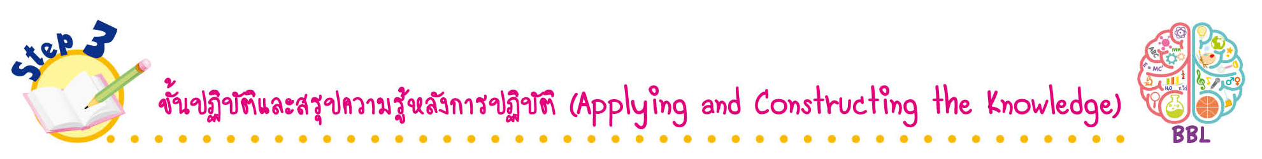
ขั้นปฏิบัติและสรุปความรู้หลังการปฏิบัติ (Applying and Constructing the Knowledge)
• • • • • • • • • • • • • • • • • • • • • • • • • • • • • • • • • • • • •

11. นักเรียนจับคู่กับเพื่อนฝึกกล่าวบทสวดมนต์และแผ่เมตตา แล้วนำเสนอผลการปฏิบัติลงใน
แบบบันทึก และตอบคำถามลงในชิ้นงานที่ 11 เรื่อง การสวดมนต์และแผ่เมตตา
12. นักเรียนวาดภาพเกี่ยวกับการทำกิจกรรมอย่างมีสติ และบรรยายใต้ภาพ

13. นักเรียนตรวจสอบความถูกต้องเรียบร้อยของผลงานและชิ้นงาน หากพบข้อผิดพลาดให้ปรับปรุงแก้ไขให้ถูกต้อง
14. นักเรียนร่วมกันสรุปสิ่งที่เข้าใจเป็นความรู้ร่วมกัน ดังนี้
การสวดมนต์และแผ่เมตตาเป็นประจำจะทำให้มีจิตใจสงบ บริสุทธิ์ แต่ช่วยทำให้เป็นผู้มีจิตใจเมตตา กรุณาต่อผู้อื่น
การฝึกสมาธิเจริญปัญญา ช่วยให้มีสติในการปฏิบัติกิจกรรมต่าง ๆ ได้อย่างมีประสิทธิภาพ
และปลอดภัย
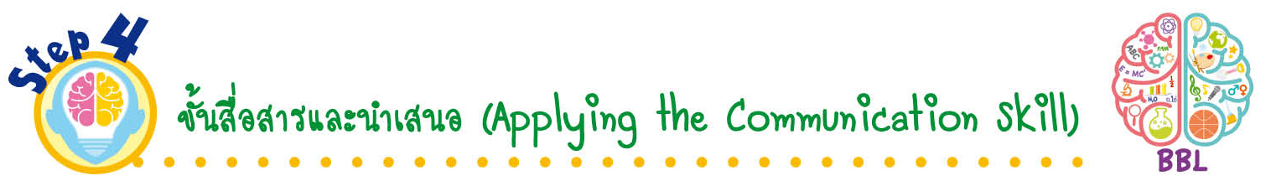
ขั้นสื่อสารและนำเสนอ (Applying the Communication Skill)
• • • • • • • • • • • • • • • • • • • • • • • • • • •

15. นักเรียนนำเสนอผลงานและชิ้นงานหน้าชั้นเรียน
16. นักเรียนร่วมกันอภิปรายสรุปเกี่ยวกับวิธีการทำงานให้เห็นการคิดเชิงระบบและวิธีการทำงาน
ที่มีแบบแผน


ขั้นประเมินเพื่อเพิ่มคุณค่าบริการสังคมและจิตสาธารณะ (Self-Regulating)
• • • • • • • • • • • • • • • • • • • • • • • • • • • • • • • •

17. ครูจัดกิจกรรมให้นักเรียนสวดมนต์ไหว้พระ และแผ่เมตตาก่อนเข้าเรียน
18. นักเรียนประเมินตนเอง โดยเขียนแสดงความรู้สึกหลังการเรียน ในประเด็นต่อไปนี้
• สิ่งที่นักเรียนได้เรียนรู้ในวันนี้คืออะไร
• นักเรียนมีส่วนร่วมกิจกรรมในกลุ่มมากน้อยเพียงใด
• เพื่อนนักเรียนในกลุ่มมีส่วนร่วมกิจกรรมในกลุ่มมากน้อยเพียงใด
• นักเรียนพอใจกับการเรียนในวันนี้หรือไม่ เพียงใด
• นักเรียนจะนำความรู้ที่ได้นี้ไปใช้ให้เกิดประโยชน์แก่ตนเอง ครอบครัว และสังคมทั่วไป
ได้อย่างไร
จากนั้นแลกเปลี่ยนตรวจสอบขั้นตอนการทำงานทุกขั้นตอนว่าจะเพิ่มคุณค่าไปสู่สังคม
เกิดประโยชน์ต่อสังคมให้มากขึ้นกว่าเดิมในขั้นตอนใดบ้าง สำหรับการทำงานในครั้งต่อไป


สื่อการเรียนรู้/แหล่งการเรียนรู้

1. หนังสือเรียน รายวิชาพื้นฐาน พระพุทธศาสนา ชั้นประถมศึกษาปีที่ 1
ของสถาบันพัฒนาคุณภาพวิชาการ (พว.)
2. นิทาน เรื่อง หมู่บ้านแผ่เมตตา
3. แถบข้อความบทสวดมนต์ และบทแผ่เมตตา
4. เพลงข้ามถนน
5. แหล่งการเรียนรู้ทั้งภายในและภายนอกโรงเรียน
แบบทดสอบก่อนเรียน (Pre-Test)
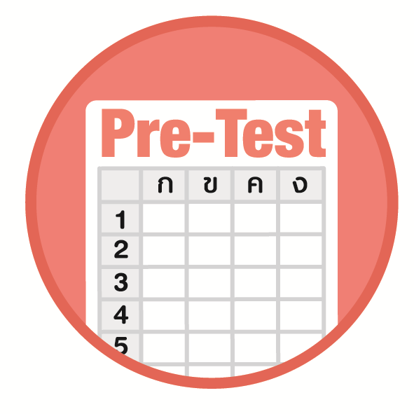

ชื่อ ______________________________________________ เลขที่ _______ ชั้น ______
ได้____________คะแนน
คะแนนเต็ม 10 คะแนน

นักเรียนใช้ดินสอระบายลงใน หน้าคำตอบที่ถูกต้องให้เต็มวง

1. การบริหารจิตเพื่อให้เกิดสมาธิปฏิบัติได้อย่างไร
1 สวดมนต์ไหว้พระเป็นประจำทุกวัน
2 ทำการบ้านส่งครูเป็นประจำทุกวัน
3 เล่นกีฬาเป็นประจำทุกวัน
2. การเจริญปัญญาส่งผลต่อผู้ปฏิบัติอย่างไร
1 พบเจอกับอุปสรรคต่าง ๆ
2 มีสุขภาพร่างกายแข็งแรง
3 สามารถแก้ปัญหาต่าง ๆ ได้
3. เมื่อกล่าวบทสวดมนต์ พุทธัง ภะคะวันตัง อะภิวาเทมิ แล้วต้องทำอย่างไร
1 กราบ 3 ครั้ง
2 กราบ 1 ครั้ง
3 กล่าวบทสวดมนต์สะวากขาโตต่อ
4. การสวดมนต์อย่างตั้งใจจะส่งผลต่อผู้ปฏิบัติอย่างไร
1 ขอพรที่ต้องการได้
2 ปลอดภัยจากภูตผี ปีศาจ
3 จิตใจสงบ เกิดปัญญา
5. นักเรียนแผ่เมตตาเพราะเหตุใด
1 เพราะต้องการให้ผู้อื่นร่ำรวย
2 เพราะต้องการให้ผู้อื่นมีความสุข
3 เพราะต้องการให้ผู้อื่นประสบความสำเร็จในชีวิต
6. การแผ่เมตตาส่งผลต่อผู้ปฏิบัติอย่างไร
1 ทำให้เรียนหนังสือเก่ง
2 ทำให้มีสุขภาพแข็งแรง
3 ทำให้มีจิตใจเอื้อเฟื้อเผื่อแผ่

7. การมีสติมีประโยชน์อย่างไร
1 ห้ามตนเองเมื่อจะทำสิ่งไม่ดีได้
2 ทำให้สามารถเล่นในเวลาเรียนได้
3 ป้องกันอุบัติเหตุได้โดยไม่เล่นอะไรเลย
8. การกระทำในข้อใดถือว่าเป็นผู้ที่มีสติ
1 พูดคุยกับเพื่อนขณะข้ามถนน
2 เล่นปีนต้นไม้แข่งกับเพื่อน
3 ตั้งใจทำการบ้าน
9. นักเรียนฟังคำศัพท์ที่ครูอ่านแล้วเขียนลงสมุดอย่างถูกต้อง แสดงว่านักเรียนมีสมาธิในด้านใดบ้าง
1 ฟัง อ่าน เขียน
2 ฟัง คิด เขียน
3 ฟัง เขียน ถาม
10. การฝึกสติให้มีสมาธิมีประโยชน์อย่างไร
1 งานที่ทำสำเร็จได้ด้วยดี
2 เกิดปัญหาในการทำงาน
3 งานที่ทำไม่มีคุณภาพ

แบบทดสอบหลังเรียน (Post-Test)
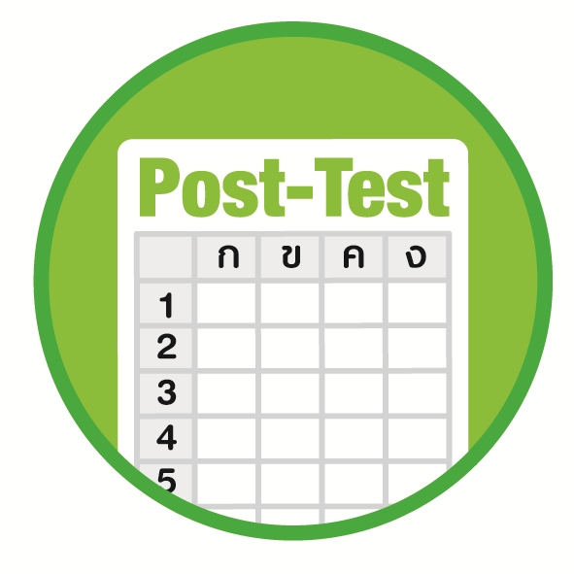
ได้____________คะแนน
คะแนนเต็ม 10 คะแนน
ชื่อ ________________________________________________ เลขที่ ______ ชั้น _____

นักเรียนใช้ดินสอระบายลงใน หน้าคำตอบที่ถูกต้องให้เต็มวง

1. การฝึกสติให้มีสมาธิมีประโยชน์อย่างไร
1 งานที่ทำสำเร็จได้ด้วยดี
2 เกิดปัญหาในการทำงาน
3 งานที่ทำไม่มีคุณภาพ
2. เมื่อกล่าวบทสวดมนต์ พุทธัง ภะคะวันตัง อะภิวาเทมิ แล้วต้องทำอย่างไร
1 กราบ 3 ครั้ง
2 กราบ 1 ครั้ง
3 กล่าวบทสวดมนต์สะวากขาโตต่อ
3. นักเรียนฟังคำศัพท์ที่ครูอ่านแล้วเขียนลงสมุดอย่างถูกต้อง แสดงว่านักเรียนมีสมาธิในด้านใดบ้าง
1 ฟัง อ่าน เขียน
2 ฟัง คิด เขียน
3 ฟัง เขียน ถาม
4. การเจริญปัญญาส่งผลต่อผู้ปฏิบัติอย่างไร
1 พบเจอกับอุปสรรคต่าง ๆ
2 มีสุขภาพร่างกายแข็งแรง
3 สามารถแก้ปัญหาต่าง ๆ ได้
5. การบริหารจิตเพื่อให้เกิดสมาธิปฏิบัติได้อย่างไร
1 สวดมนต์ไหว้พระเป็นประจำทุกวัน
2 ทำการบ้านส่งครูเป็นประจำทุกวัน
3 เล่นกีฬาเป็นประจำทุกวัน
6. การกระทำในข้อใดถือว่าเป็นผู้ที่มีสติ
1 พูดคุยกับเพื่อนขณะข้ามถนน
2 เล่นปีนต้นไม้แข่งกับเพื่อน
3 ตั้งใจทำการบ้าน

7. การสวดมนต์อย่างตั้งใจจะส่งผลต่อผู้ปฏิบัติอย่างไร
1 ขอพรที่ต้องการได้
2 ปลอดภัยจากภูตผี ปีศาจ
3 จิตใจสงบ เกิดปัญญา
8. นักเรียนแผ่เมตตาเพราะเหตุใด
1 เพราะต้องการให้ผู้อื่นร่ำรวย
2 เพราะต้องการให้ผู้อื่นมีความสุข
3 เพราะต้องการให้ผู้อื่นประสบความสำเร็จในชีวิต
9. การแผ่เมตตาส่งผลต่อผู้ปฏิบัติอย่างไร
1 ทำให้เรียนหนังสือเก่ง
2 ทำให้มีสุขภาพแข็งแรง
3 ทำให้มีจิตใจเอื้อเฟื้อเผื่อแผ่
10. การมีสติมีประโยชน์อย่างไร
1 ห้ามตนเองเมื่อจะทำสิ่งไม่ดีได้
2 ทำให้สามารถเล่นในเวลาเรียนได้
3 ป้องกันอุบัติเหตุได้โดยไม่เล่นอะไรเลย

เฉลยแบบทดสอบก่อนเรียน (Pre-Test)
1. 1 6. 3
2. 3 7. 1
3. 2 8. 3
4. 3 9. 2
5. 2 10. 1

เฉลยแบบทดสอบหลังเรียน (Post-Test)

1. 1 6. 3
2. 2 7. 3
3. 2 8. 2
4. 3 9. 3
5. 1 10. 1

แบบบันทึกสรุปผลการเรียนรู้สำหรับผู้เรียน
ชื่อ-นามสกุล _______________________________ เลขที่ _________ ชั้น ___________
วันที่ _________________________ เดือน _______________________ พ.ศ. ___________
คำชี้แจง นักเรียนบันทึกสรุปผลการเรียนรู้จากหน่วยการเรียนรู้นี้

นักเรียนยังไม่เข้าใจเรื่องใดอีกบ้าง
ที่เกี่ยวกับหน่วยการเรียนรู้นี้
ซึ่งต้องการให้ครูอธิบายเพิ่มเติม
____________________________________
____________________________________
____________________________________
____________________________________
____________________________________

นักเรียนจะสามารถนำความรู้ความเข้าใจจากหน่วยการเรียนรู้นี้ไปใช้ประโยชน์
ในชีวิตประจำวันได้อย่างไรบ้าง
____________________________________
____________________________________
________________________________________________________________________
____________________________________
______________________________________

นักเรียนได้รับความรู้เรื่องใดบ้างจากหน่วยการเรียนรู้นี้
________________________________
________________________________
________________________________
____________________________________________________________________________________________________

หน่วยการเรียนรู้ที่ 5
การบริหารจิตและเจริญปัญญา

นักเรียนได้ทำกิจกรรมอะไรบ้าง ในหน่วยการเรียนรู้นี้
________________________________
________________________________
________________________________
________________________________________________________________________________________________________________________________

ผลงานที่นักเรียนชอบและต้องการคัดเลือกเป็นผลงานดีเด่นจาก
หน่วยการเรียนรู้นี้คือผลงานใดบ้าง เพราะอะไร
__________________________________
__________________________________
__________________________________
__________________________________
__________________________________

หมายเหตุ ครูสำเนาแบบบันทึกนี้เพื่อให้นักเรียนบันทึกทุกหน่วยการเรียนรู้
1. ครูสามารถนำแบบบันทึกนี้ไปใช้เป็นหลักฐานและข้อมูลเพื่อปรับปรุงและพัฒนากระบวนการเรียนรู้ของผู้เรียน
2. ครูสามารถนำแบบบันทึกนี้ไปใช้ประกอบการทำวิจัยในชั้นเรียนเพื่อเป็นผลงานประกอบการเลื่อนวิทยฐานะได้

